附件2：
江苏省专科护士再认证系统学员操作流程

亲爱的专科护士们：
欢迎您使用此系统填报专科护士再认证材料，为了确保您能够准确、完整地提交相关信息，以下是再认证系统学员操作流程。
一、登录系统
- 请使用电脑登录填报链接：zkrz.jsnurse-edu.com，进入后选择“专科护士填报”。请使用谷歌Chrome浏览器或微软Edge浏览器进行登录，不要使用IE浏览器或微信直接进入，因会出现页面显示不全或无法保存等情况；
- 登录时请输入身份证号和姓名验证身份后，可以选择密码登录或验证码登录；
- 若选择密码登录：请输入并确认设定新密码，并点击登录；
- 若选择验证码登录：请绑定您的手机号后，收取验证码登录；
注1：如果您无法登录，请检查：您是否是已经毕业的省级专科护士，未毕业或非省级专科护士不提供账号登录。如果是已毕业的省级专科护士无法登录，可能是专科护士毕业时资料登记缺失或有误，请联系平台工作人员查询并修改。
注2：如您已绑定的手机号不再使用或者想要换绑，请联系平台工作人员。
注3：各级运营商的短信系统目前正在优化升级，目前可能有部分用户无法获取验证码，建议大家优先选择密码登录方式。
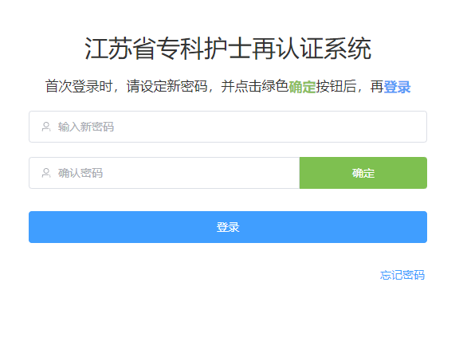 | 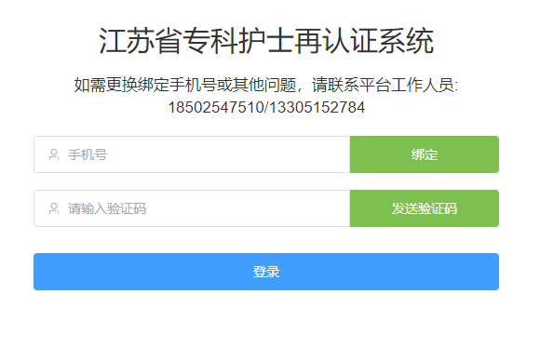
二、信息填报
专科护士再认证系统分为三块：
- 个人基本信息
2. 再认证信息填报
3. 承诺书和汇总表上传，

所有省级专科护士均可进行个人基本信息的维护，毕业5年及以上的省级专科护士需继续完成再认证信息填报和汇总表上传。
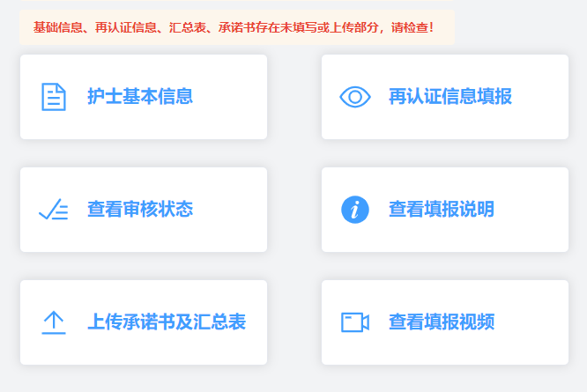

进入“护士基本信息”模块；需完成带星号的所有必填项信息的填写，并上传个人头像（图片）和专科护士证书（PDF）。
毕业5年及以上的省级专科护士需继续完成再认证信息填报，进入填报页后：
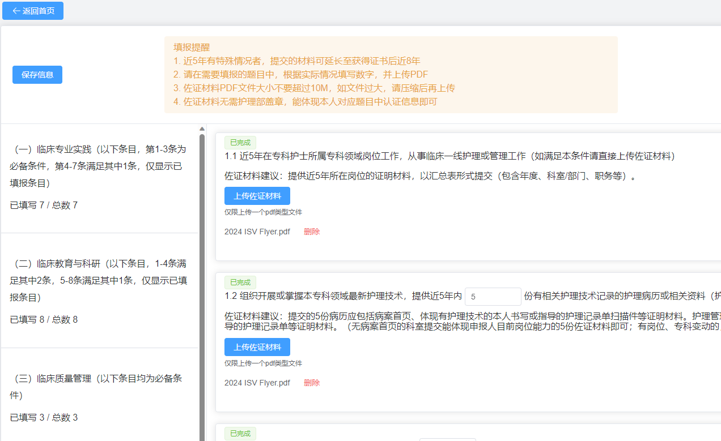
左边共显示了本次填报内容的四个大项，学员需按照要求，完成每个大项中规定数目的信息填报。
信息填报题目中的数字请根据个人实际情况填写，每一条需要上传PDF格式的佐证材料，材料具体要求详见页面显示。每一道填报内容需同时填写内容和上传佐证材料后，才为“完成”状态。全部填写完毕后，填报完成，进入下一步汇总。
注：佐证材料填写要求
1.上传的佐证材料为 PDF格式。
2.每个填报项目的佐证材料对应一个PDF文件，若单个填报项目有多份文件，应合并成一个PDF文件后再上传。
3.每个填报项目上传的PDF文件大小应控制在10MB以内。

承诺书和汇总表上传：
学员完成个人信息维护和再认证填报之后，可在页面下载承诺书和汇总表。
注：认证材料全部填写完成后，方可下载汇总表
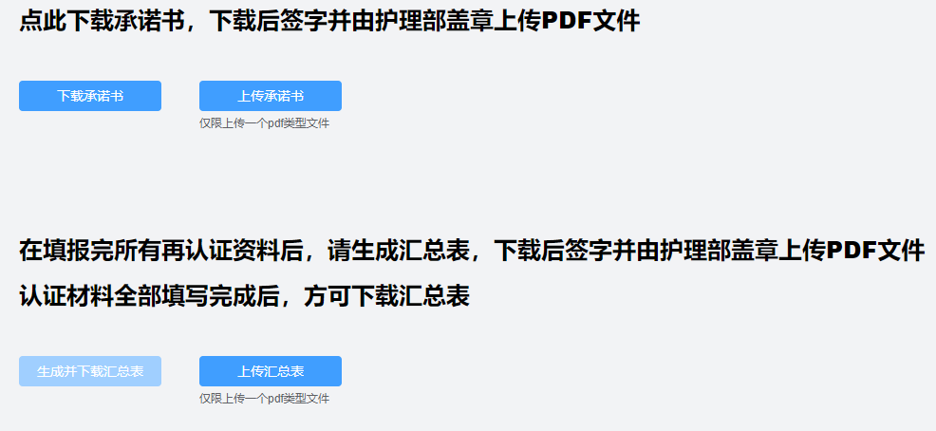
学员请将承诺书和汇总表打印，交由护理部盖章后，扫描为PDF格式，在此页面上传。两份文件上传完毕后，学员的再认证填报工作即完成。将等待江苏省护理学会专科护士再认证管理领导小组组织审核，学员可以在首页查看再认证审核进度。

平台使用中遇到任何问题，请联系平台技术支持：18502547510 / 13305152784（微信同号）

